科研审核系统向外申报项目预算审核流程说明
1、 登录合肥工业大学信息门户
2、 点击信息门户右侧图标“科研审核”
3、 登录后，可以选择相应的审核流程：
4、选择科研项目预算申报，点击增加
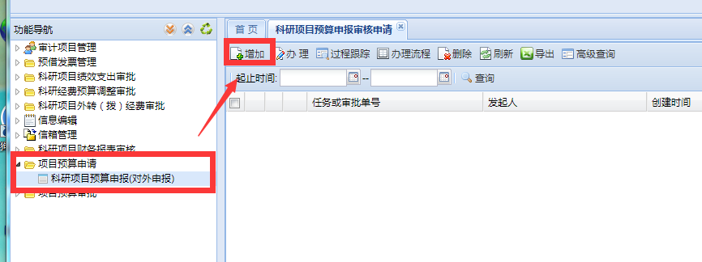
5、填写项目信息基本信息
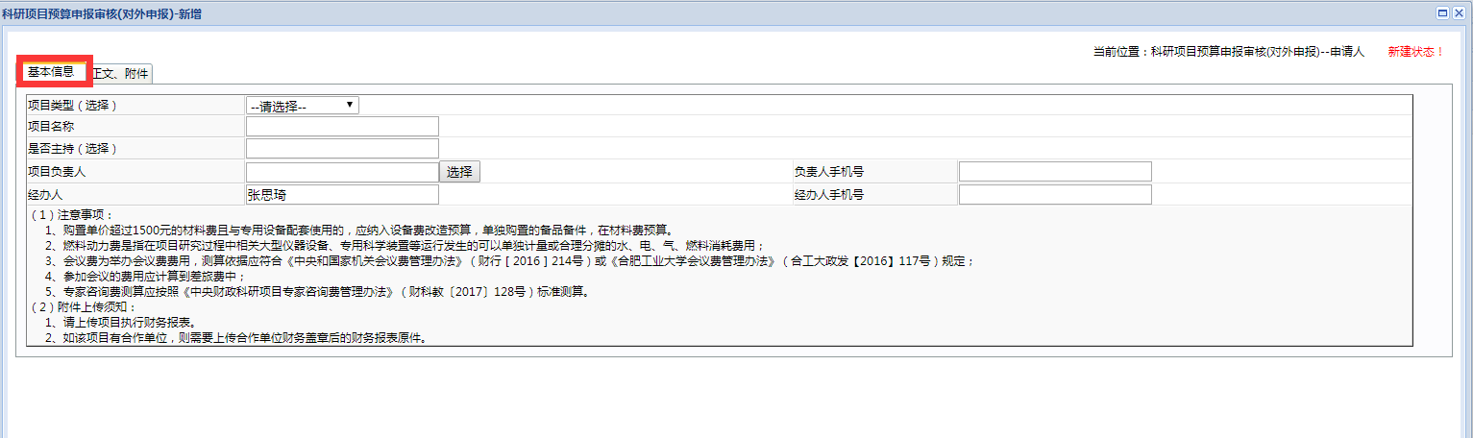
6、选择“正文、附件”，点击附件上传
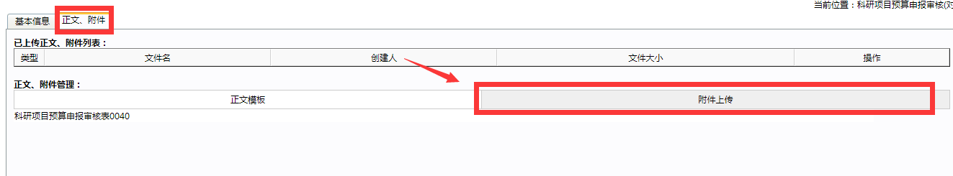

7、点击保存后选择发送，项目负责人在我的待办中审核，再次点击发送，就会由相应的部门进行审核。
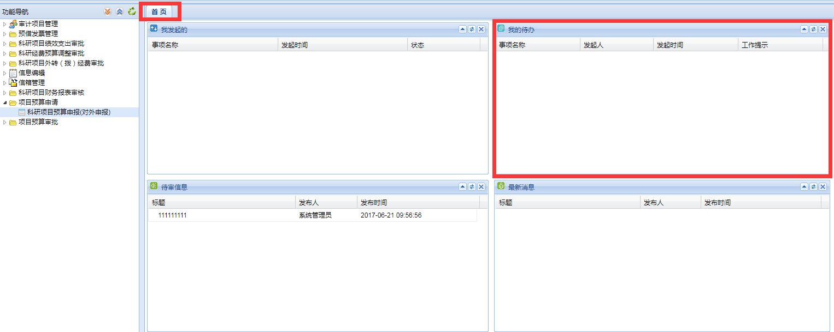

8、审核后如需加盖财务处或学校公章请携带相关材料来科研经费管理办公室（行政2号楼213）办理，如不需要，直接到科研院科技服务大厅办理申报项目事宜。

